Polen de Geschiedenis
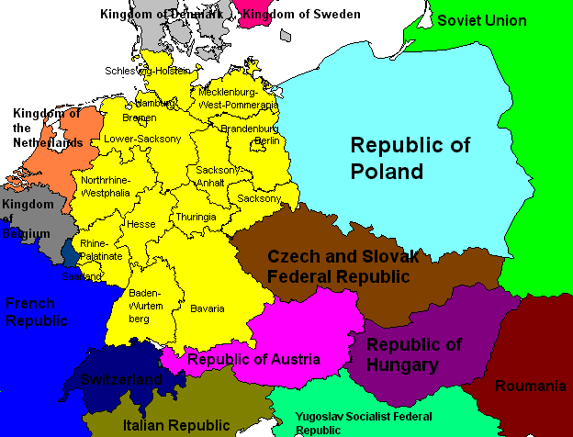

Dooi, Lente en bevriezing
De jaren negentig
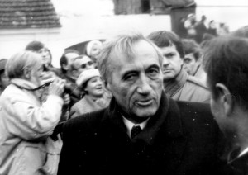
In juni 1989 werden de eerste vrije verkiezingen gehouden voor de nieuwe Senaat, waarbij de communisten werden verpletterd en de oppositie alle beschikbare zetels won.
Tadeusz Mazowiecki in Krzyzowa
In de Sejm kreeg de oppositie in totaal 35% van de zetels toegewezen.
De voormalige bondgenoten van de communisten, de Democratische Partij en de Boerenpartij, kozen echter al snel de zijde van de oppositie.
In juli trad Jaruzelski af als partijleider; hij werd opgevolgd door demissionair premier Rakowski. Jaruzelski werd met veel moeite tot president gekozen.
Op 19 aug. werd Tadeusz Mazowiecki op voordracht van Walesa tot premier benoemd.
Op het elfde partijcongres (jan. 1990) hief de communistische partij (PZPR) zichzelf op.
Als haar opvolger werd de Sociaal-Democratie van de Republiek Polen (SdRP) opgericht, die tezamen met de linkse vakbond OPZZ de Alliantie van Democratisch Links (SLD) ging vormen.
Tussen 1990 en 1993 zou het 45 000 man sterke Sovjetleger in Polen zich terugtrekken.
Lech Wałęsa in 2009
Begin 1990 maakte minister van Financië Leszek Balcerowicz, een begin met radicale economische hervormingen ter bestrijding van de hyperinflatie, die in 1989 tot boven de 1000% was opgelopen.
De scherpe daling van de inflatie ging gepaard met een sterke daling van de levensstandaard, massale werkloosheid en een recessie.
Na een breuk in Solidariteit stelden Mazowiecki en Walesa zich beiden kandidaat voor de presidentsverkiezingen van eind 1990.
In de tweede ronde op 9 dec. triomfeerde Walesa met ruim 74%; op 22 dec. werd hij als president beëdigd. Lech Wałęsa in 2009
In jan. 1991 trad een nieuw kabinet onder leiding van Jan Krzysztof Bielecki aan. Met Duitsland werd op 14 nov. 1990 een verdrag met betrekking tot de vaststelling van de Oder-Neisse-grens getekend, gevolgd door een vriendschapsverdrag tussen beide landen op 17 juni 1991.
Het Warschaupact werd op 1 juli in Praag door de zes overgebleven leden formeel opgeheven.

Lech Wałęsa
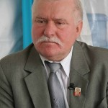
In juni leed president Walesa een persoonlijke nederlaag, toen de Sejm – ondanks twee maal een presidentieel veto – met het oog op de eerste democratische verkiezingen op 27 okt. 1991 een nieuwe kieswet aannam.
Lech Wałęsa in 2009
Die verkiezingen leverden een versplinterd parlement op, een situatie waarvoor Walesa gewaarschuwd had.
Achtereenvolgens formeerden Jan Olszewski (dec. 1991 – juni 1992), Waldemar Pawlak (juni – juli 1992) en Hanna Suchocka (juli 1992 – mei 1993) een regering. Suchocka werd gevraagd aan te blijven tot de nieuwe verkiezingen onder een nieuwe kieswet in sept. 1993.
Deze verkiezingen leverden een overwinning op voor de ex-communisten.
De Poolse Boerenpartij (PSL) eindigde als tweede.
Samen kregen zij twee derde van de zetels in de Sejm en driekwart van de zetels in de Senaat, ruim voldoende voor de vorming van een nieuwe regering.
De coalitie beloofde het beleid van privatiseringen en andere hervormingen voort te zetten.
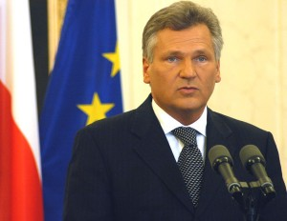
Economisch waren de jaren negentig gunstige jaren met een groei van rond de 6%. In sept. 1993 verlieten de laatste Russische troepen Polen.
Aleksander Kwasniewski
Bij de presidentsverkiezingen van nov. 1995 versloeg SLD-voorman Aleksander Kwasniewski met een klein verschil Lech Walesa.
In hetzelfde jaar kwam een geldhervorming tot stand (opwaardering van de zloty) en werd een begin gemaakt met de privatisering van kleine en middelgrote staatsbedrijven.
In de zomer van 1996 keurde het parlement een hervormingsplan goed om het centrale bestuur te stroomlijnen en de rol van de overheid in de economie te beperken. In dezelfde periode trad Polen als derde voormalig communistisch land toe tot de OESO.
In aug. werd de scheepswerf in Gdansk failliet verklaard.
De werf had in 1980 een belangrijke rol gespeeld bij de oprichting van de onafhankelijke vakbond Solidariteit.
In 1997 werd een nieuwe grondwet, waaraan jaren was gewerkt, door beide kamers aanvaard en van kracht.
Hij legde het land vast als een parlementaire democratie met een vrijemarkteconomie (zie ook § 3.1).
In sept. 1997 leverden de parlementsverkiezingen een grote overwinning op voor de oppositionele Kiesactie Solidariteit (AWS), een coalitie van ruim 20 conservatieve, katholieke en nationalistische organisaties rondom de vakbond Solidariteit. Jerzy Buzek werd in oktober premier van een coalitie tussen AWS en de liberale Vrijheidsunie.
In 1997 besloot de Europese Unie dat Polen op termijn zou kunnen toetreden tot de EU. In datzelfde jaar nodigde de NAVO Polen uit lid te worden van het bondgenootschap, hetgeen in maart 1999 zijn beslag kreeg.
Eind mei 2000 trok de liberale Vrijheidsunie (UW) van vice-premier en minister van Financië Leszek Balcerowicz zich terug uit de regeringscoalitie met de rechtse Kiesactie Solidariteit (AWS).
Op de achtergrond speelde het landelijke conflict over het economische hervormingsbeleid, dat volgens de UW door een deel van de AWS werd tegengewerkt. Na een mislukte lijmpoging ging de regering-Buzek begin juni door als minderheidskabinet.
Bij de in oktober 2000 gehouden presidentsverkiezingen wist de zittende president Aleksander Kwaśniewski (SLD) al in de eerste ronde met 54% de absolute meerderheid te behalen.
De AWS-kandidaat Marian Krzaklewski kreeg 16%, terwijl ex-president Lech Wałęsa slechts 1% van de stemmen vergaarde. Kwaśniewski werd herkozen voor een periode van vijf jaar.
De opkomst was 61%.

